SHT4x系列包括SHT40、SHT41和SHT45。SHT40和SHT41的典型相对湿度精度均为±1.8%RH，而SHT45的典型相对湿度精度更高，为±1.5%RH。
SHT30湿度传感器的优点是精度较高，在50%-70%RH区间内误差可维持在±2%RH左右。
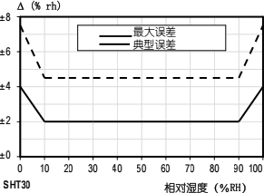
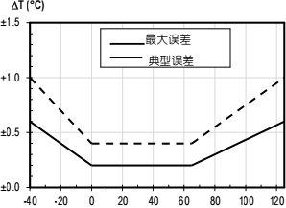

Parameter | Conditions | Value | Units
SHT40 RH accuracy1 | typ. | ±1.8 | %RH
max. | see Figure 2 | -
SHT41 RH accuracy 1 | typ. | ±1.8 | %RH
max. | See Figure 3 | -
SHT45 RH accuracy 1 | typ. | ±1.5 | %RH
max. | tbd | -
Repeatability2 , 3 | high | 0.08 | %RH
medium | 0.15 | %RH
low | 0.25 | %RH
Resolution4 | - | 0.01 | %RH
Hysteresis | - | ±1 | %RH
Specified range5 | extended6 | 0 to 100 | %RH
Response time7 | t63% | 6 | s
Long-term drift8 | typ. | <0.25 | %RH/y
在温度精度方面，SHT40和SHT41的典型温度精度均为±0.2°C，而SHT45的典型温度精度更高，为±0.1°C。
Parameter | Conditions | Value | Units
SHT40 T Accuracy1 | typ. | ±0.2 | °C
max. | see Figure 6 | -
SHT41 T Accuracy1 | typ. | ±0.2 | °C
max. | See Figure 7 | -
SHT45 T Accuracy1 | typ. | ±0.1 | °C
max. | tbd | -
Repeatability2 | high | 0.04 | °C
medium | 0.07 | °C
low | 0.1 | °C
Resolution4 | - | 0.01 | °C
Specified range5 | - | –40 to +125 | °C
Response time9 | t63% | 2 | s
Long-term drift 10 | typ. | <0.03 | °C/y
SHT40和SHT41的重复性指标相同，在高重复性模式下均为0.08%RH，中等重复性模式下为0.15%RH，低重复性模式下为0.25%RH。SHT45的重复性指标未在文档中明确列出，但根据其更高的精度等级，通常预期更优。SHT45的精度更高，但可能成本也更高，而SHT40和SHT41在精度上接近，SHT41在典型相对湿度精度上与SHT40相同，但图中显示其最大偏差波动幅度略大于SHT40。

经过对比，STH40综合来说在不损失太多精度的情况下价格相对最具性价比，故选择STH40

